

**Порядок**

**подачи заявления о включении избирателя   
в список избирателей по месту нахождения**

**на выборах ВЫСШЕГО ДОЛЖНОСТНОГО ЛИЦА сАНКТ-ПЕТЕРБУРГА -ГУБЕРНАТОРА САНКТ-ПЕТЕРБУРГА**

**УЧЕБНЫЙ МАТЕРИАЛ**

Санкт-Петербург  
2019

### Общие положения

**Порядок подачи заявления** о включении избирателя, участника референдума в список избирателей, участников референдума по месту нахождения на выборах в органы государственной власти субъекта Российской Федерации, референдуме субъекта Российской Федерации (далее - Порядок) разработан в соответствии с пунктом 16 статьи 64 Федерального закона «Об основных гарантиях избирательных прав и права на участие в референдуме граждан Российской Федерации» (далее - Федеральный закон) и определяет:

- порядок и сроки подачи избирателем, участником референдума заявления о включении в список избирателей, участников референдума по месту нахождения (далее - заявление),

- способы защиты заявления от подделок, порядок обработки и передачи информации об указанных заявлениях, в том числе с использованием ГАС "Выборы",

- порядок учета избирателей, участников референдума, подавших заявления, для включения их в список избирателей, участников референдума на избирательных участках, участках референдума (далее - участки) по месту нахождения и исключения из списков избирателей, участников референдума на участках по месту жительства, размещения информации о числе избирателей, участников референдума, подавших заявления, в информационно-телекоммуникационной сети "Интернет".

На выборах высшего должностного лица Санкт-Петербурга - Губернатора Санкт-Петербурга (далее – выборы Губернатора Санкт-Петербурга) **заявления** в соответствии с Порядком вправе подать избиратели, которые будут находиться в день голосования вне места своего жительства на территории Санкт-Петербурга, либо на избирательных участках, образованных соответствующими избирательными комиссиями за пределами территории Санкт-Петербурга (на основании заключенных соглашений) с избирательными комиссиями Ленинградской и Псковской областей.

Также на выборах Губернатора Санкт-Петербурга 8 сентября 2019 года можно будет проголосовать на Цифровых участках на основании заявлений, оформленных через ЕПГУ.

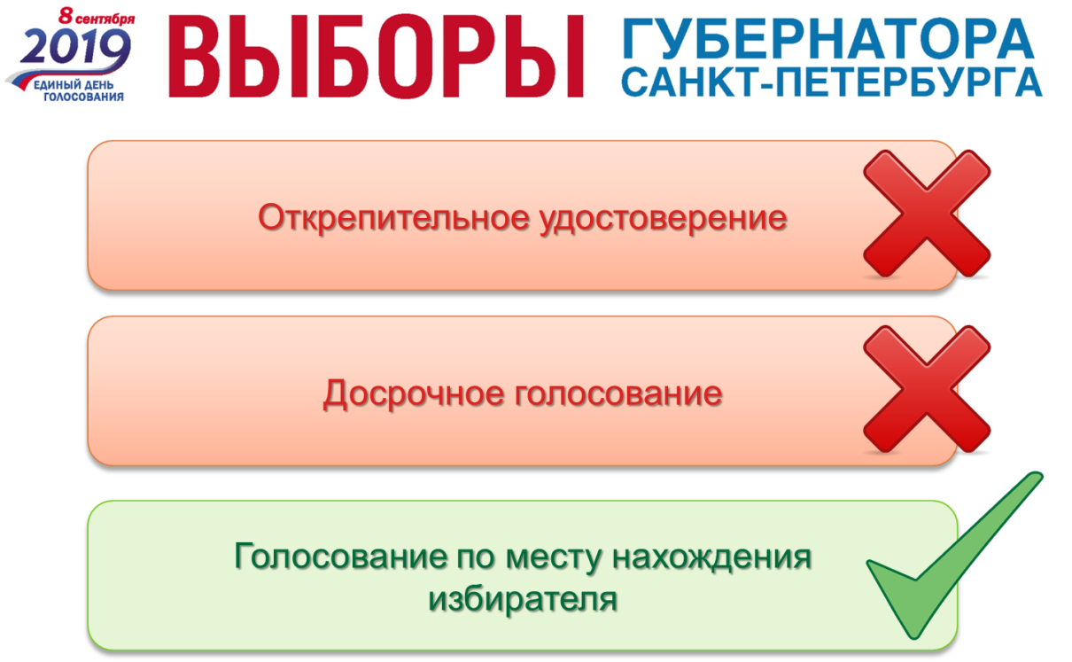

Избиратели, которые будут находиться в день голосования **в больницах или местах содержания под стражей** подозреваемых и обвиняемых и которые не имели возможности подать заявление в соответствии с Порядком, включаются в список избирателей, участников референдума в порядке, установленном для составления списков избирателей для указанных учреждений.

Избиратели, участники референдума, **не имеющие регистрации по месту жительства** в пределах Российской Федерации, зарегистрированные по месту пребывания на территории Санкт-Петербурга не менее чем за три месяца до дня голосования (не позднее 07.06.2019 включительно), вправе подать заявление в соответствии с Порядком.

Для обработки информации о заявлениях формируется централизованная база данных ГАС "Выборы" (далее - база обработки заявлений).

* 1. **Возникновение у избирателя права на включение в список избирателей по месту нахождения**

**Избиратель**, который:

- достиг возраста 18 лет (на 08.09.2019),

- является гражданином Российской Федерации,

- имеет регистрацию по месту жительства на территории Санкт-Петербурга,

- не имеет регистрации по месту жительства в пределах Российской Федерации, но зарегистрирован по месту пребывания на территории   
Санкт-Петербурга не менее чем за три месяца до дня голосования (не позднее 07.06.2019 включительно),

и будет находиться в день голосования вне места своего жительства на территории Санкт-Петербурга, либо на территории Ленинградской и Псковской области, города Москвы, может быть включен в список избирателей по месту своего нахождения на основании заявления, поданного лично при предъявлении паспорта гражданина Российской Федерации.



* 1. **Избирательные комиссии, осуществляющие прием заявлений**

**Избиратель вправе подать заявление в избирательные комиссии:**

- в любую ТИК Санкт-Петербурга - не ранее чем за 45 и не позднее чем за три дня до дня голосования (среда);

- в любую УИК - не ранее чем за 10 и не позднее чем за три дня до дня голосования (среда);

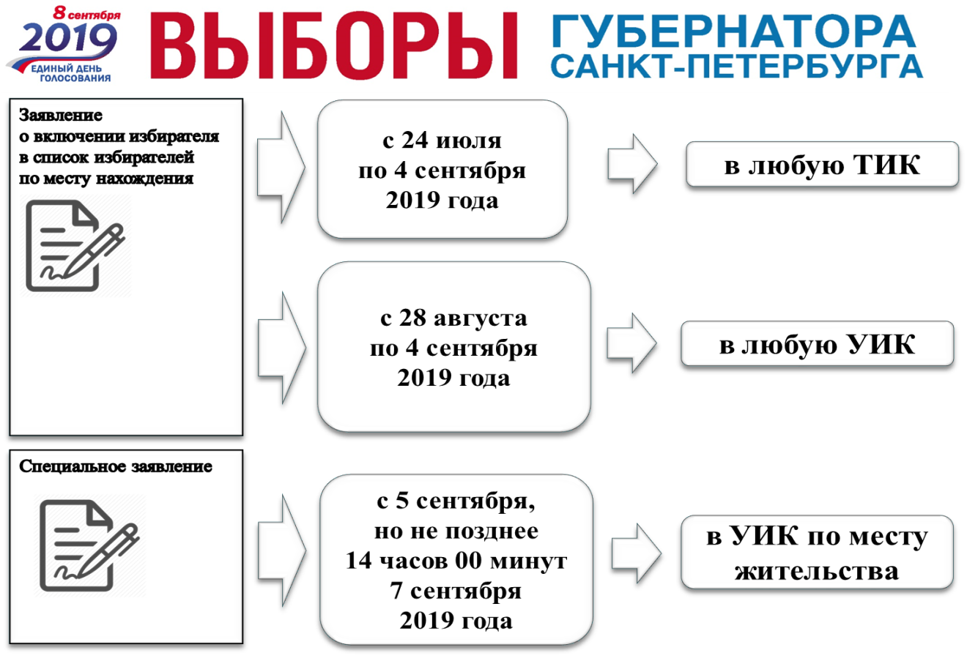- в УИК избирательного участка, где он включен или имеет право быть включенным в список избирателей, не ранее чем за 2 дня до дня голосования (четверг), но не позднее 14 часов в день, предшествующий дню голосования (суббота) - специальное заявление.

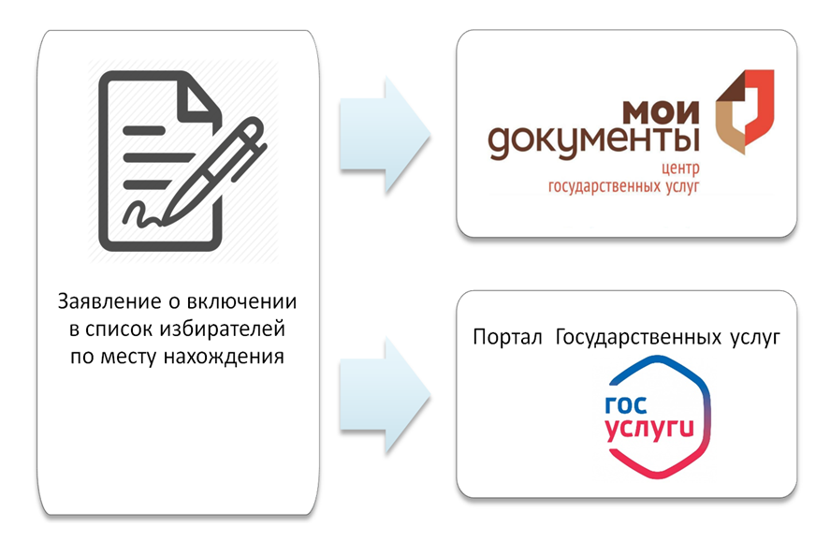

**Помимо этого избиратель вправе подать заявление с использованием:**

### 2. Порядок заполнения заявлений

### Обеспечение возможности заполнения заявления на бумажном носителе вручную

2.1.1. Заполнение заявления вручную выполняется избирателем, участником референдума лично либо по его просьбе членом ТИК (УИК), лицом, привлеченным к работе в комиссии по гражданско-правовому договору, работником МФЦ.

2.1.2. Заявление содержит основную часть и отрывную часть, которая после регистрации заявления передается избирателю.

2.1.3. Заявление содержит информацию о месте подачи, состоящую из полей "N ТИК (МФЦ)" (три последние цифры номера КСА ТИК, при подаче через МФЦ - "М" и N МФЦ) и "N УИК" (при подаче в ТИК и через МФЦ - цифры "0000"), которые заполняются автоматически в основной и отрывной частях при изготовлении бланка заявления.

2.1.4. В основной части заявления в соответствующих полях печатными буквами и цифрами указываются следующие сведения:

* номер участка по месту нахождения избирателя;
* фамилия, имя, отчество избирателя;
* дата рождения избирателя (в числовом формате <число> <месяц> <год>);
* адрес места жительства избирателя (в соответствии с паспортом гражданина Российской Федерации), включая наименование субъекта Российской Федерации (если избиратель не имеет регистрации по месту жительства в пределах Российской Федерации, в поле "Наименование субъекта Российской Федерации" указывается "не имеет");
* для избирателя, не имеющего регистрации по месту жительства в пределах Российской Федерации, зарегистрированного по месту пребывания на территории соответствующего избирательного округа, округа референдума не менее чем за три месяца до дня голосования, - дата регистрации по месту пребывания (в числовом формате <число> <месяц> <год>);
* номер телефона избирателя;
* серия и номер паспорта (в период замены паспорта - номер временного удостоверения личности).

2.1.5. Информацию о номере участка по месту нахождения можно получить на официальном сайте Санкт-Петербургской избирательной комиссии в сети Интернет, на официальном сайте ЦИК России в сети Интернет, с помощью программного обеспечения и иных справочных материалов.

2.1.6. Лицом, принимающим заявление, указываются дата (в числовом формате <число> <месяц> <год>) и время (в числовом формате <часы> <минуты>) подачи заявления.

2.1.7. Подпись проставляется избирателем собственноручно в основной части заявления после проверки правильности внесенных в заявление сведений и подтверждает в том числе уведомление избирателя о том, что заявление может быть подано только один раз.

2.1.8. В отрывной части заявления лицом, принимающим заявление, вносятся следующие сведения:

* фамилия, имя и отчество избирателя;
* номер участка по месту нахождения избирателя;
* адрес помещения для голосования и номер телефона УИК по месту нахождения;
* фамилия, инициалы и подпись лица, принявшего заявление;
* дата подачи заявления.

2.1.9. Печать соответствующей комиссии (штамп МФЦ) проставляется лицом, принимающим заявление, в основной и отрывной частях заявления.

|  |
| --- |
|  |

### Обеспечение возможности заполнения заявления на бумажном носителе в машинописном виде

**Изготовление заявления в машинописном виде.**

Заявление в машинописном виде изготавливается членом ТИК (УИК), лицом, привлеченным к работе в комиссии по гражданско-правовому договору, работником МФЦ.

Сведения вносятся в специальную экранную форму. После заполнения всех необходимых полей заявление распечатывается на листе формата A4. Распечатанное заявление содержит машиночитаемый код.

В основной и отрывной частях заявления информация о месте подачи, включая два поля "N ТИК (МФЦ)" (три последние цифры номера КСА ТИК, при подаче через МФЦ - "М" и N МФЦ), "N УИК" (при подаче в ТИК и через МФЦ - цифры "0000"), вносится автоматически.

Подпись проставляется избирателем, участником референдума собственноручно в основной части заявления после проверки правильности внесенных в заявление сведений и подтверждает в том числе уведомление избирателя о том, что заявление может быть подано только один раз.

В основной части заявления лицом, принимающим заявление, указываются дата (в числовом формате <число> <месяц> <год>) и время (в числовом формате <часы> <минуты>) подачи заявления, в отрывной части - фамилия, инициалы и подпись лица, принявшего заявление, дата подачи заявления.

Печать соответствующей комиссии (штамп МФЦ) проставляется лицом, принимающим заявление, в основной и отрывной частях заявления.

**Работа с АРМ ППЗ.**

Для проверки корректности установки СПО АРМ ППЗ на шаге «Настройка АРМ ППЗ» при первом запуске СПО необходимо выбрать значение в поле «Наименование субъекта РФ» «78 Город Санкт-Петербург» и ввести корректное значение в поле «Номер УИК» (номер УИК с проставлением необходимого количества 0 пред номером УИК). Признаком корректности является автоматическое заполнение поля «Номер ТИК» (для Санкт-Петербурга - № КСА ТИК и номер ТИК могут не совпадать). Во вкладке «Тип ППЗ» необходимо выбрать «УИК».

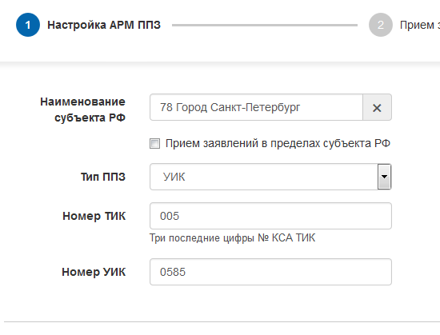

После ввода информации об избирательном участке, на котором выполняется прием заявления, вводится информация о члене УИК с правом решающего голоса, принимающем заявление (в полях «Фамилия», «Имя» и «Отчество»). Данное лицо будет указано как лицо, принявшее заявление, в отрывном талоне печатной формы заявления. Введенные значения ФИО лица, принимающего заявление, а также название и версия программы отобразятся в верхней части страницы.

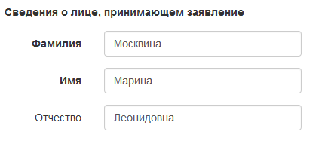

Если в какое-либо из полей на шаге «Настройка АРМ ППЗ» будет введено некорректное значение, то данное поле будет выделено красным цветом и под ним появится сообщение, разъясняющее допущенную ошибку.

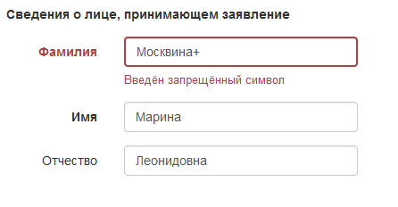

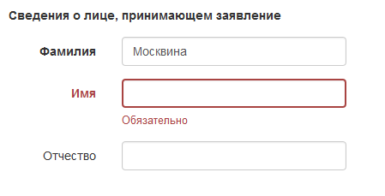

После того как все данные будут указаны, необходимо нажать кнопку «Заполнить заявление». При этом осуществляется переход к шагу «Прием заявления». Значения, введенные пользователем на этапе настройки АРМ ППЗ, сохраняются и не требуют повторного заполнения при работе с последующими заявлениями.

На данном шаге выполняется проверка корректности введенной информации и формируется печатная форма заявления.

На втором шаге работы с АРМ ППЗ - «Прием заявления» - пользователю необходимо заполнить сведения об избирателе согласно предоставленному документу, удостоверяющему личность, и сведения об участковой избирательной комиссии (УИК).

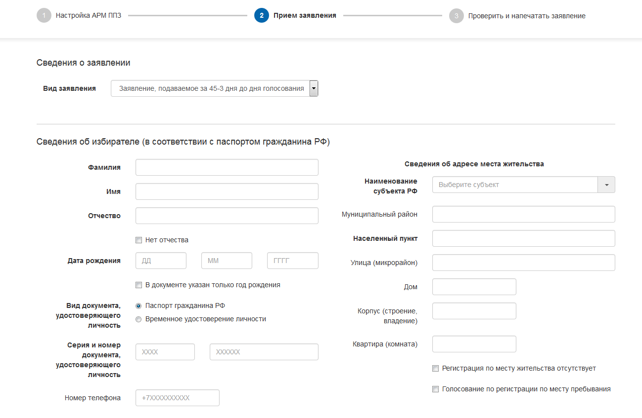

В поле блока «Сведения о заявлении» указывается вид заявления: заявление, подаваемое за 45-3 дня до даты голосования, или спецзаявление (с маркой).

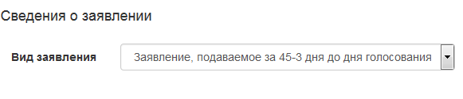

Поля блока «Сведения об избирателе (в соответствии с паспортом гражданина РФ)» заполняются на основании предъявленного избирателем документа, удостоверяющего личность - паспорта гражданина РФ или временного удостоверения личности. Поля «Фамилия», «Имя», «Отчество», «Дата рождения», «Вид документа, удостоверяющего личность», «Серия и номер документа, удостоверяющего личность» являются обязательными для заполнения. Если у избирателя нет отчества, то пользователю необходимо установить флаг «Нет отчества». В этом случае поле «Отчество» станет необязательным для заполнения и недоступным для редактирования.

Если у избирателя в документе, удостоверяющем личность, указан только год рождения, необходимо установить признак в поле «В документе указан только год рождения». При этом в поле «Дата рождения» доступен для ввода только год рождения.

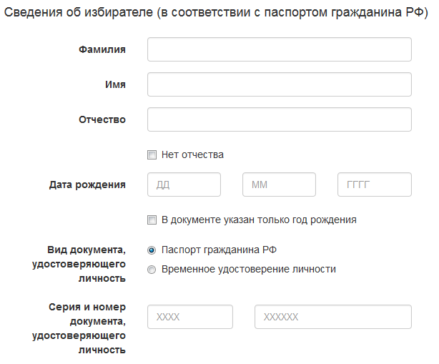



Поле «Имя» заполняется вручную с отображением подсказок распространенных имен. Подсказки распространенных имен отображаются при вводе более двух символов. В случае если поле «Имя» заполнено вручную без использования подсказок, отображается уведомление «Проверьте, что имя введено корректно». В этом случае необходимо проверить корректность ввода имени избирателя.

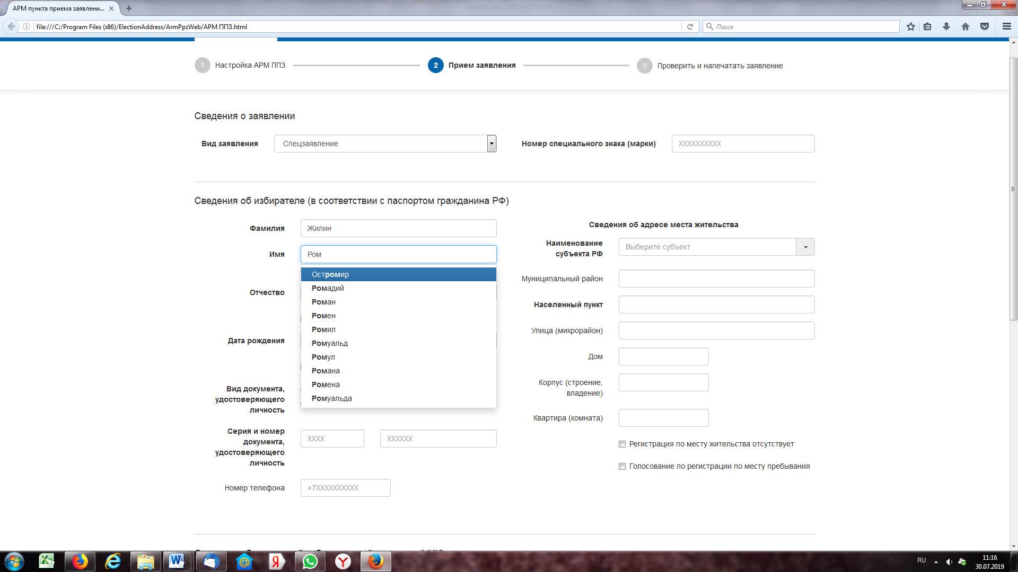

Поля блока «Сведения об адресе места жительства» заполняются в соответствии с документом, удостоверяющим личность избирателя.

В поле «Наименование субъекта РФ» всегда проставляется «78 Город Санкт-Петербург».

**Примеры заполнения в АРМ ППЗ блока «Сведения об адресе места жительства»**

**Пример 1:** избиратель проживает в Выборгском районе Санкт-Петербурга по адресу: Санкт-Петербург, пр. Энгельса, д.134, корп.1, кв.60

**ВВОД В ППЗ:**

НАИМЕНОВАНИЕ СУБЪЕКТА: **Город Санкт-Петербург** (выбор из всплывающего справочника)

МУНИЦИПАЛЬНЫЙ РАЙОН: **поле не заполняется!!!**

НАСЕЛЕННЫЙ ПУНКТ: **Город Санкт-Петербург** (выбор из всплывающего справочника)

УЛИЦА (МИКРОРАЙОН): **Энгельса проспект** (выбор из всплывающего справочника) либо **Энгельса** (без указания статусной части «проспект» - если заполняете вручную)

ДОМ: **134**

КОРПУС (СТРОЕНИЕ, ВЛАДЕНИЕ): **1**

КВАРТИРА (КОМНАТА): **60**

**Пример 2:** избиратель проживает в Петродворцовом районе Санкт-Петербурга по адресу: Санкт-Петербург, гор. Петергоф, Парковая ул., д.20, корп.3, стр.7, кв.19

**ВВОД В ППЗ:**

НАИМЕНОВАНИЕ СУБЪЕКТА: **Город Санкт-Петербург** (выбор из всплывающего справочника)

МУНИЦИПАЛЬНЫЙ РАЙОН: **поле не заполняется!!!**

НАСЕЛЕННЫЙ ПУНКТ: **Город Санкт-Петербург, Петергоф**

УЛИЦА (МИКРОРАЙОН): **Парковая улица** (выбор из всплывающего справочника) либо **Парковая** (без указания статусной части «улица» - если заполняете вручную)

ДОМ: **20**

КОРПУС (СТРОЕНИЕ, ВЛАДЕНИЕ): **3, строение 7**

КВАРТИРА (КОМНАТА): **19**

**Пример 3:** избиратель проживает в частном доме в Красносельском районе Санкт-Петербурга по адресу: Санкт-Петербург, СНТ "Айсберг", 10-я аллея (Торики), д.2

**ВВОД В ППЗ**

НАИМЕНОВАНИЕ СУБЪЕКТА: **Город Санкт-Петербург** (выбор из всплывающего справочника)

МУНИЦИПАЛЬНЫЙ РАЙОН: **поле не заполняется!!!**

НАСЕЛЕННЫЙ ПУНКТ: **Город Санкт-Петербург**

УЛИЦА (МИКРОРАЙОН): **СНТ** "**Айсберг**"**, 10-я аллея (Торики)** (выбор из всплывающего справочника)

ДОМ: **2**

КОРПУС (СТРОЕНИЕ, ВЛАДЕНИЕ): **не заполняется!!!**

КВАРТИРА (КОМНАТА): **не заполняется!!!**

**Пример 4:** избиратель проживает в Московском районе Санкт-Петербурга по адресу: Санкт-Петербург, Московский пр., д.183-185, кв.1439

**ВВОД В ППЗ**

НАИМЕНОВАНИЕ СУБЪЕКТА: **Город Санкт-Петербург** (выбор из всплывающего справочника)

МУНИЦИПАЛЬНЫЙ РАЙОН: **поле не заполняется!!!**

НАСЕЛЕННЫЙ ПУНКТ: **Город Санкт-Петербург**

УЛИЦА (МИКРОРАЙОН): **Московский** (выбор из всплывающего справочника)

ДОМ: **183-185**

КОРПУС (СТРОЕНИЕ, ВЛАДЕНИЕ): **не заполняется!!!**

КВАРТИРА (КОМНАТА): **1439**

**Пример 5:** избиратель проживает в Пушкинском районе Санкт-Петербурга по адресу: Санкт-Петербург, п.Шушары, ул. Центральная (Детскосельский), д.14, корп.3, лит.А, кв.12

**ВВОД В ППЗ**

НАИМЕНОВАНИЕ СУБЪЕКТА: **Город Санкт-Петербург** (выбор из всплывающего справочника)

МУНИЦИПАЛЬНЫЙ РАЙОН: **поле не заполняется!!!**

НАСЕЛЕННЫЙ ПУНКТ: **Город Санкт-Петербург, Шушары**

УЛИЦА (МИКРОРАЙОН): **Центральная (Детскосельский)** (выбор из всплывающего справочника)

ДОМ: **14**

КОРПУС (СТРОЕНИЕ, ВЛАДЕНИЕ): **3, литера А**

КВАРТИРА (КОМНАТА): **12**

**Пример 6:** избиратель проживает в Центральном районе Санкт-Петербурга по адресу: Санкт-Петербург, Садовая ул., д.28-30, корп.17, кв.16

**ВВОД В ППЗ**

НАИМЕНОВАНИЕ СУБЪЕКТА: **Город Санкт-Петербург** (выбор из всплывающего справочника)

МУНИЦИПАЛЬНЫЙ РАЙОН: **поле не заполняется!!!**

НАСЕЛЕННЫЙ ПУНКТ: **Город Санкт-Петербург**

УЛИЦА (МИКРОРАЙОН): **САДОВАЯ** (выбор из всплывающего справочника)

ДОМ: **28-30**

КОРПУС (СТРОЕНИЕ, ВЛАДЕНИЕ): **17**

КВАРТИРА (КОМНАТА): **16**

**Пример 7:** избиратель проживает в Курортном районе Санкт-Петербурга в частном доме по адресу: Санкт-Петербург, гор. Сестрорецк, ул. Новая Слобода, д.9А

**ВВОД В ППЗ**

НАИМЕНОВАНИЕ СУБЪЕКТА: **Город Санкт-Петербург** (выбор из всплывающего справочника)

МУНИЦИПАЛЬНЫЙ РАЙОН: **поле не заполняется!!!**

НАСЕЛЕННЫЙ ПУНКТ: **Город Санкт-Петербург, Сестрорецк**

УЛИЦА (МИКРОРАЙОН): **Новая Слобода улица** (выбор из всплывающего справочника) либо **Новая Слобода** (без указания статусной части «улица» - если заполняете вручную)

ДОМ: **9А**

КОРПУС (СТРОЕНИЕ, ВЛАДЕНИЕ): **поле не заполняется!!!**

КВАРТИРА (КОМНАТА): **поле не заполняется!!!**

**Пример 8:** избиратель проживает в Петроградском районе Санкт-Петербурга по адресу: Санкт-Петербург, Большой проспект П.С., д.25/2, лит.А, кв.2

**ВВОД В ППЗ**

НАИМЕНОВАНИЕ СУБЪЕКТА: **Город Санкт-Петербург** (выбор из всплывающего справочника)

МУНИЦИПАЛЬНЫЙ РАЙОН: **поле не заполняется!!!**

НАСЕЛЕННЫЙ ПУНКТ: **Город Санкт-Петербург**

УЛИЦА (МИКРОРАЙОН): **Большой проспект П.С.** (выбор из всплывающего справочника)

ДОМ: **25/2, литера А**

КОРПУС (СТРОЕНИЕ, ВЛАДЕНИЕ): **поле не заполняется!!!**

КВАРТИРА (КОМНАТА): **2**

**Пример 9:** избиратель проживает в Пушкинском районе Санкт-Петербурга по адресу: Санкт-Петербург, п.Александровская, 3-я линия, д.11А, лит.А, кв.1

**ВВОД В ППЗ**

НАИМЕНОВАНИЕ СУБЪЕКТА: **Город Санкт-Петербург** (выбор из всплывающего справочника)

МУНИЦИПАЛЬНЫЙ РАЙОН: **поле не заполняется!!!**

НАСЕЛЕННЫЙ ПУНКТ: **Город Санкт-Петербург, Александровская**

УЛИЦА (МИКРОРАЙОН): **3-я линия** (выбор из всплывающего справочника)

ДОМ: **11А, литера А**

КОРПУС (СТРОЕНИЕ, ВЛАДЕНИЕ): **поле не заполняется!!!**

КВАРТИРА (КОМНАТА): **1**

**ВНИМАНИЕ!!!**

В полях ДОМ, КОРПУС, КВАРТИРА **всегда первыми символами** должны быть **ЦИФРЫ**!!!

Наименование: **ЛИТЕРА, СТРОЕНИЕ** – не сокращаются!!!

В соответствии с действующим законодательством, на выборах Губернатора Санкт-Петербурга разрешено голосование по регистрации по месту временного пребывания на территории Санкт-Петербурга для граждан, не имеющих постоянной регистрации на территории РФ.

Необходимо в поле «Голосование по регистрации по месту пребывания» поставить признак и ввести дату регистрации. При этом необходимо учитывать, что срок временной регистрации должен составлять более трех месяцев на дату голосования (не позднее 07.06.2019 включительно).

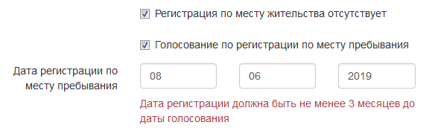

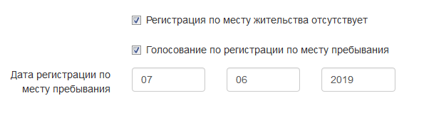

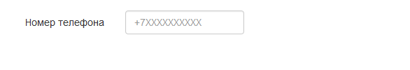

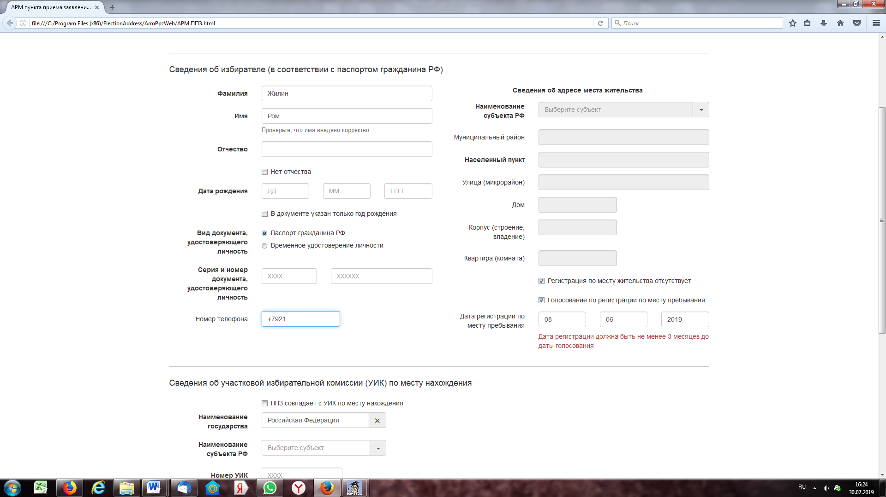

В заявлении указывается номер телефона избирателя. При заполнении данного поля набор символов «+7» не производится. Вводится код региона 812 (для городского телефона в Санкт-Петербурге), либо код оператора мобильной связи (921, 911, 956 и т.д.) и далее семизначный номер телефона.

В полях блока «Сведения об участковой избирательной комиссии (УИК) по месту нахождения» необходимо, поле «Наименование государства» не изменять – автоматически выводится значение «Российская Федерация».

В поле «Наименование субъекта РФ» всегда проставляется «78 Город Санкт-Петербург» (в том числе для участков в Псковской и Ленинградской областях).

Если избиратель обращается в ППЗ, где желает проголосовать в день выборов, то необходимо установить флаг «ППЗ совпадает с УИК по месту нахождения». Значения полей «Номер УИК» и «Адрес помещения для голосования» при этом автоматически заполнятся значениями, введенными на шаге «Настройка АРМ ППЗ» при выбранном значение «УИК» в выпадающем списке поля «Тип ППЗ».

Поля «Номер УИК» и «Адрес помещения для голосования» заполняются данными об УИК по месту нахождения избирателя в день выборов. Это может быть территория Санкт-Петербурга, Ленинградской области и Псковской области. Если номер УИК найден в справочнике АРМ ППЗ, то поле «Адрес помещения для голосования» будет заполнено автоматически. Заполнение поля «Номер УИК» значением, не входящим в справочник адресов УИК, считается некорректным.

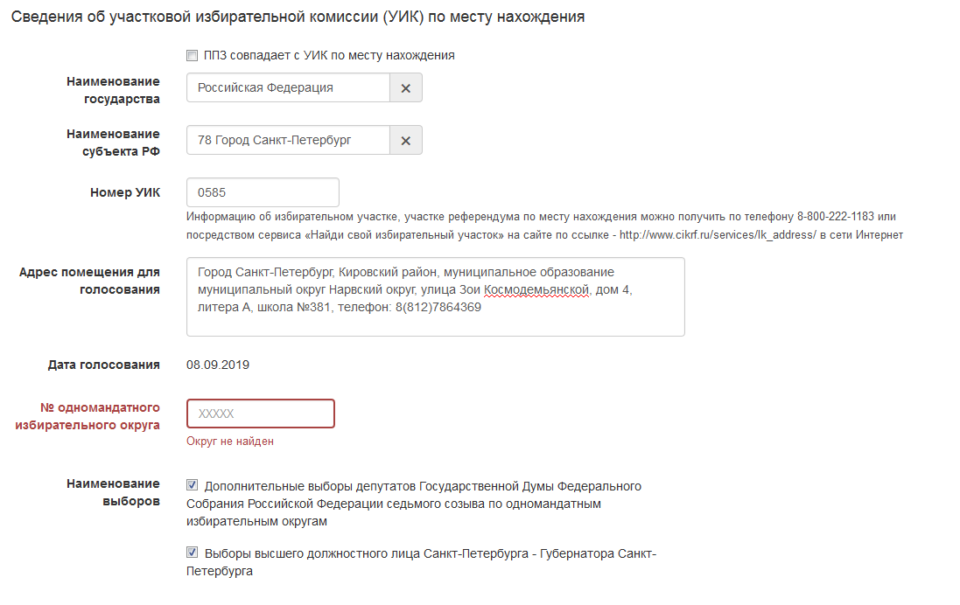

На территории СПб не проводятся

Необходимо снять флаг «V»

По территории СПб - № УИК определяется по Справочнику УИК, для Псковской и Ленинградской областей – на сервисе ЦИК России (либо по таблице (см. ниже)

всегда Санкт-Петербург

При правильном определении   
№ УИК заполняется автоматически

|  |  |  |
| --- | --- | --- |
| **№ п/п** | **Наименование субъекта Российской Федерации, района, населенного пункта, иного места нахождения избирателей, где образуются избирательные участки за пределами территории Санкт-Петербурга** | **Номер ИУ за пределами территории  Санкт-Петербурга** |
| **Ленинградская область** | | |
| 1 | Гатчинский район, СНТ Пламя | 2306 |
| 2 | Гатчинский район, СНТ Авиатор | 2307 |
| 3 | Гатчинский район, СНТ Арсенал | 2308 |
| 4 | Гатчинский район, ТСН Строитель | 2309 |
| 5 | Гатчинский район, СНТ Сокол | 2310 |
| 6 | Гатчинский район, СНТ Дружба | 2311 |
| 7 | Гатчинский район, СНТ Малахит - 5 | 2312 |
| 8 | Гатчинский район, СНТ Азимут | 2313 |
| 9 | Волховский район, СНТ Уют 2 | 2314 |
| 10 | Волховский район, СНТ Березка 3 | 2315 |
| 11 | Всеволожский район, СНТ Защита | 2316 |
| 12 | Всеволожский район, СНТ Защита | 2317 |
| 13 | Всеволожский район, СНТ Ника | 2318 |
| 14 | Всеволожский район, СНТ Дружба | 2319 |
| 15 | Всеволожский район, СТСН Белоостров | 2320 |
| 16 | Всеволожский район, СНТ Балтиец | 2321 |
| 17 | Всеволожский район, СНТ Косой карьер | 2322 |
| 18 | Всеволожский район, СНТ Энергетик | 2323 |
| 19 | Всеволожский район, СНТ Токсовское | 2324 |
| 20 | Всеволожский район, НО ССТ Дунай | 2325 |
| 21 | Всеволожский район, НО ССТ Дунай | 2326 |
| 22 | Всеволожский район, НО ССТ Дунай | 2327 |
| 23 | Всеволожский район, СНТ Сады | 2328 |
| 24 | Всеволожский район, СНТ Сады | 2329 |
| 25 | Всеволожский район, СНП Бернгардовка | 2330 |
| 26 | Всеволожский район, СНТ Ягодка-1 | 2331 |
| 27 | Всеволожский район, СТСН Восход | 2332 |
| 28 | Всеволожский район, СНТ Остров | 2333 |
| 29 | Выборгский район, СНТ Антракт | 2334 |
| 30 | Выборгский район, СНТ Скиф | 2335 |
| 31 | Выборгский район, СНТ Актер | 2336 |
| 32 | Выборгский район, СНТ Луговое | 2337 |
| 33 | Выборгский район, СНТ Чайко | 2338 |
| 34 | Выборгский район, СНТ Парнас | 2339 |
| 35 | Выборгский район, СНТ Домостроитель | 2340 |
| 36 | Выборгский район, СНТ Карелия Академическая | 2341 |
| 37 | Кингисеппский район, СНТ Корвет на Купле | 2342 |
| 38 | Киришский район, СНТ Изобилие | 2343 |
| 39 | Киришский район, СНТ Изобилие | 2344 |
| 40 | Киришский район, СНТ Айсберг | 2345 |
| 41 | Киришский район, СНТ Айсберг | 2346 |
| 42 | Кировский район, ТСН Заря | 2347 |
| 43 | Кировский район, СНТ Чайка | 2348 |
| 44 | Кировский район, СНТ Локомотивное депо ТЧ-8 | 2349 |
| 45 | Кировский район, СНТ Ладога Московского района | 2350 |
| 46 | Кировский район, СНТ Приозерное | 2351 |

|  |  |  |
| --- | --- | --- |
| 47 | Кировский район, СНТ Ритм | 2352 |
| 48 | Кировский район, СНТ Ритм | 2353 |
| 49 | Кировский район, СНТ Ритм | 2354 |
| 50 | Кировский район, СНТ Дружба | 2355 |
| 51 | Кировский район, СНТ Восход | 2356 |
| 52 | Кировский район, СНТ Лесное | 2357 |
| 53 | Кировский район, СНТ Кировец 3 | 2358 |
| 54 | Кировский район, СНТ Кировец 3 | 2359 |
| 55 | Кировский район, СНТ Кировец 3 | 2360 |
| 56 | Ломоносовский район, СНТ Орбита-3 | 2361 |
| 57 | Ломоносовский район, СНТ Красногорское | 2362 |
| 58 | Ломоносовский район, СНТ Фауна | 2363 |
| 59 | Ломоносовский район, СНТ Колос-1 | 2364 |
| 60 | Ломоносовский район, СНТ Надежа ВАТТ | 2365 |
| 61 | Ломоносовский район, СНТ Электронмаш | 2366 |
| 62 | Ломоносовский район, СНТ Луч | 2367 |
| 63 | Ломоносовский район, СНТ Флора 2 | 2368 |
| 64 | Ломоносовский район, СНТ Новоропшинское | 2369 |
| 65 | Лужский район, СНТ Металлург | 2370 |
| 66 | Лужский район, СНС Мшинская | 2371 |
| 67 | Лужский район, СНТ Якорь | 2372 |
| 68 | Приозерский район, СНТ № 2 Ломо | 2373 |
| 69 | Приозерский район, СНТ Орехово-Северное | 2374 |
| 70 | Приозерский район, СНТ Орехово-Северное | 2375 |
| 71 | Тосненский район, СНТ Электроаппарат | 2376 |
| 72 | Тосненский район, СНТ Строитель | 2377 |
| **Псковская область** | | |
| 73 | Гдовский район, г. Гдов, ул. Ленина, д.14 | 2378 |
| 74 | Гдовский район, деревня Спицыно | 2379 |
| 75 | Невельский район, г. Невель, ул. Ленина, д.5А | 2380 |
| 76 | Опочецкий район, г. Опочка, ул. Коммунальная, д.4А | 2381 |
| 77 | Островский район, г. Остров, ул. К.Либкнехта, д.5 | 2382 |
| 78 | Печорский район, г. Печоры, ул. Мира, д.19 | 2383 |
| 79 | Плюсский район, поселок Плюсса, пр. Ленина, д.16 | 2384 |
| 80 | Плюсский район, деревня Заполье, ул. Ленинградская, д.128 | 2385 |
| 81 | Плюсский район, рабочий поселок Заплюсье,  ул. Комсомольская д.3 | 2386 |
| 82 | Порховский район, г. Порхов, ул. Ленина, д.14А | 2387 |
| 83 | Порховский район, деревня Хилово | 2388 |
| 84 | Псковский район, деревня Ершово, ул. Коровина, д.11 | 2389 |
| 85 | Псковский район, деревня Неёлово, ул. Юбилейная, д.7 | 2390 |
| 86 | Пушкиногорский район, поселок Пушкинские Горы, бульвар им. С.С. Гейченко, д.1 | 2391 |
| 87 | Себежский район, г. Себеж, ул. 7 Ноября, д.21А | 2392 |
| 88 | Струго-Красненский район, поселок Струги Красные,  ул. Советская, д.14 | 2393 |
| 89 | Струго-Красненский район, деревня Цапелька,  ул. Новосельская, д.16 | 2394 |
| 90 | Город Великие Луки, Октябрьский пр. д. 28/13 | 2395 |
| 91 | Город Псков, пл. Победы, д.1 | 2396 |
| 92 | Город Псков, Ленинградское шоссе, д.24 | 2397 |

Если в какое-либо из полей на шаге «Прием заявления» будет введено некорректное значение, то данное поле будет выделено красным цветом и под ним появится сообщение, разъясняющее, какая ошибка была допущена. В этом случае следует исправить значение в поле, соблюдая требования настоящей инструкции. Аналогичным образом выделяются поля, обязательные для заполнения, если в них не было введено значение.

На шаге «Прием заявления» пользователю доступен возврат к шагу «Настройка АРМ ППЗ». Для того чтобы перейти к настройкам, необходимо нажать на кнопку «Настройка АРМ ППЗ». Будет выполнен возврат на шаг «Настройка АРМ ППЗ» с сохранением всех значений, введенных ранее.

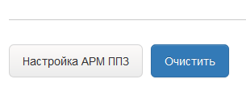

Для очистки введенных на шаге «Прием заявления» значений необходимо нажать на кнопку «Очистить».



После заполнения полей на шаге «Прием заявления» необходимо нажать кнопку «Проверить и напечатать заявление». При этом осуществляется переход к шагу «Проверить и напечатать заявление».

Печать заявления

На шаге «Проверить и напечатать заявление» выполняется формирование печатной формы заявления.

Печатная форма заявления состоит из двух частей:

* основная часть - остается в ППЗ для передачи установленным порядком на КСА ТИК;
* отрывной талон - передается избирателю после регистрации заявления в журнале.



После формирования печатной формы необходимо проверить корректность всех отображаемых на ней данных.

Для внесения изменений в настройки АРМ ППЗ необходимо нажать на кнопку «Настройка АРМ ППЗ». СПО АРМ ППЗ выполнит переход на соответствующий шаг. При этом данные, введенные на шаге «Прием заявления», сохраняются.

Для внесения правок в значения, введенные на шаге «Прием заявления», необходимо нажать на кнопку «Исправить заявление». СПО АРМ ППЗ выполнит переход на соответствующий шаг. При этом данные, введенные на шаге «Настройка АРМ ППЗ», сохраняются.

Для вывода печатной формы на печать необходимо нажать на кнопку «Печать» и указать настройки печати в системном окне.

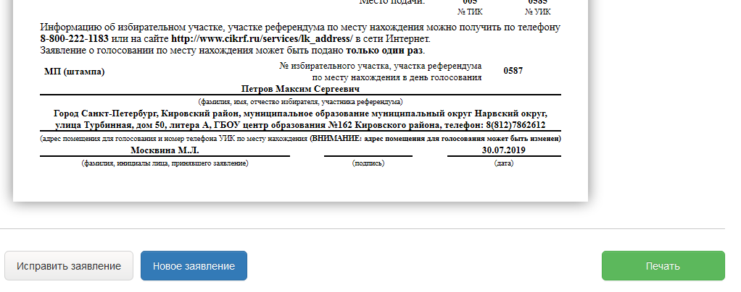

Для перехода в режим ввода нового заявления следует нажать на кнопку «Новое заявление». При этом сведения, введенные на шаге «Прием заявления», удаляются безвозвратно.



После нажатия кнопки «Печать» откроется окно, в котором необходимо в пункте меню «Масштаб» вместо значения по умолчанию «Сжать по размеру» установить значение, при котором печатная форма будет отображаться корректно, на весь лист бумаги.

Затем необходимо нажать на кнопку «Печать...». Откроется окно.

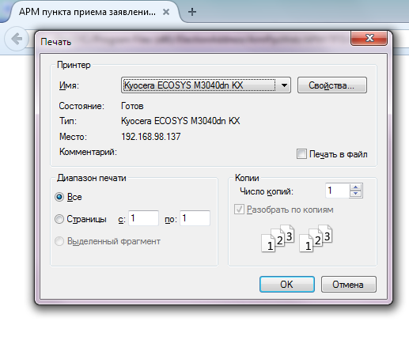

В окне необходимо убедиться, что выбран формат бумаги А4 и нажать на кнопку **ОК**. Вид окна может отличаться в зависимости от марки и модели принтера. В случае, если в настройках принтера по умолчанию был выбран формат бумаги, отличный от А4, то необходимо напечатать одно заявление и убедиться, что масштаб печати выбран правильно. Если заявление печатается не корректно, повторить процедуру выбора масштаба печати заново (когда в качестве формата бумаги в принтере уже выбран А4).

Нажать на кнопку **ОК** в окне.

После выполнения настройки последующие заявления будут печататься корректно.



После распечатывания заполненного заявления избирателем (после проверки правильности внесенных в заявление сведений и подтверждения, в том числе, о том, что заявление может быть подано только один раз) собственноручно проставляет подпись в основной части заявления.

Далее в основной части заявления лицом, принимающим заявление, указываются дата (в числовом формате <число> <месяц> <год>) и время (в числовом формате <часы> <минуты>) подачи заявления, в отрывной части - фамилия, инициалы и подпись лица, принявшего заявление, дата подачи заявления.

Печать соответствующей комиссии (штамп МФЦ) проставляется лицом, принимающим заявление, в основной и отрывной частях заявления.

Заявление регистрируется в Журнале регистрации заявлений избирателей, участников референдума о включении в список избирателей, участников референдума по месту нахождения.

После этого избирателю передается отрывная часть заявления.

### Оформление специального заявления на бумажном носителе вручную

В случае обращения избирателя для оформления специального заявления УИК проверяет, в том числе при наличии технической возможности с помощью специального сервиса, организованного на сайте ЦИК России, подавал ли избиратель, участник референдума ранее заявление за 45-3 дня.

В случае выявления указанного факта избирателю, участнику референдума отказывается в оформлении специального заявления.

В специальном заявлении указываются:

фамилия, имя, отчество избирателя,

дата рождения, адрес места жительства (в соответствии с паспортом гражданина Российской Федерации) (для избирателя, зарегистрированного по месту пребывания на территории Санкт-Петербурга не менее чем за три месяца до дня голосования и не имеющего регистрации по месту жительства в пределах Российской Федерации, - информация о том, что он не имеет регистрации по месту жительства),

серия и номер паспорта (в период замены паспорта - номер временного удостоверения личности),

номер участка по месту жительства (для избирателя, зарегистрированного по месту пребывания на территории Санкт-Петербург не менее чем за три месяца до дня голосования, - номер участка, на территории которого находится место пребывания избирателя, и дата регистрации по месту пребывания),

дата оформления специального заявления,

подпись избирателя,

фамилия, инициалы и подпись члена УИК с правом решающего голоса, оформляющего специальное заявление,

номер участка по месту нахождения, на территории которого избиратель, участник референдума желает принять участие в голосовании, адрес помещения для голосования и номер телефона УИК.

В целях защиты специального заявления от подделок используется специальный знак (марка) (далее - марка).

Марки являются документами, подлежащими особому учету, и имеют единую нумерацию на территории Санкт-Петербурга.

Член УИК с правом решающего голоса наклеивает в левый верхний угол оформленного специального заявления марку и ставит на нее печать УИК таким образом, чтобы номер марки не был задет. Специальное заявление без наклеенной марки, части марки и (или) печати УИК считается недействительным.

Специальное заявление регистрируется в Журнале регистрации заявлений, в графе "Примечание" проставляется отметка "Специальное заявление" и указывается:

номер наклеенной на специальное заявление марки,

номер телефона избирателя,

номер участка по месту нахождения, на территории которого избиратель, участник референдума желает принять участие в голосовании.

Избиратель, участник референдума исключается из списка избирателей, участников референдума данного участка, а в графе "Особые отметки" списка избирателей, участников референдума указывается номер наклеенной на специальное заявление марки и проставляется подпись избирателя.

Для обеспечения сохранности от повреждения специальное заявление в присутствии избирателя помещается в конверт и передается избирателю, участнику референдума.

### Обеспечение возможности заполнения специального заявления на бумажном носителе в машинописном виде

В случае оснащения УИК необходимым оборудованием специальное заявление изготавливается членом УИК с правом решающего голоса в машинописном виде с нанесенным на него машиночитаемым кодом.

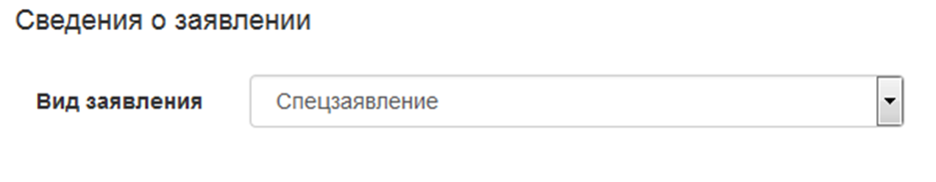

Заявление в машинописном виде изготавливается членом УИК с правом решающего голоса.

Сведения вносятся в специальную экранную форму, в том числе указывается номер специального знака (марки), который будет наклеен на специальное заявление. После заполнения всех необходимых полей заявление распечатывается на листе формата A4. Распечатанное заявление содержит машиночитаемый код.

Подпись проставляется избирателем, участником референдума собственноручно после проверки правильности внесенных в специальное заявление сведений и подтверждает в том числе, что избиратель, участник референдума ранее не подавал заявления и уведомлен об ответственности за неоднократное голосование.

Член УИК, оформляющий специальное заявление, указывает свои фамилию, инициалы и проставляет подпись, наклеивает в левый верхний угол специального заявления специальный знак (марку) и ставит на нее печать УИК таким образом, чтобы номер марки не был задет. Специальное заявление без наклеенной марки, части марки и (или) печати УИК считается недействительным.

Специальное заявление регистрируется в Журнале регистрации заявлений, в графе "Примечание" проставляется отметка "Специальное заявление" и указывается:

номер наклеенной на специальное заявление марки,

номер телефона избирателя,

номер участка по месту нахождения, на территории которого избиратель, участник референдума желает принять участие в голосовании.

Избиратель, участник референдума исключается из списка избирателей, участников референдума данного участка, а в графе "Особые отметки" списка избирателей, участников референдума указывается номер наклеенной на специальное заявление марки и проставляется подпись избирателя.

Для обеспечения сохранности от повреждения специальное заявление в присутствии избирателя помещается в конверт и передается избирателю, участнику референдума.